МИНИСТЕРСТВО НАУКИ И ВЫСШЕГО ОБРАЗОВАНИЯ РОССИЙСКОЙ ФЕДЕРАЦИИ

ФЕДЕРАЛЬНОЕ ГОСУДАРСТВЕННОЕ БЮДЖЕТНОЕ ОБРАЗОВАТЕЛЬНОЕ

УЧРЕЖДЕНИЕ ВЫСШЕГО ОБРАЗОВАНИЯ

КЕМЕРОВСКИЙ ГОСУДАРСТВЕННЫЙ УНИВЕРСИТЕТ

Институт фундаментальных наук

ОТЧЕТ

О ВЫПОЛНЕНИИ ПЛАНА РАБОТЫ НАД ПРОЕКТОМ

Студента 1 курса, ФИТ-211 группы

Козырева Андрея Денисовича

Направление – «Фундаментальная информатика и информационные технологии»

Руководитель:

Иванов К.С.

Работа защищена

«__________________»

«3»Мая 2022г.

Кемерово, 2022

**Название проекта – «Интерактивная карта регионов России»**

С 1.04 по 30.04 был выполнен ряд задач:

1. **1.04 – 8.04 – «Написание шаблона сайта c картой»**
2. **8.04 - 22.04 – « UI/UX дизайн и наполнение сайта»**
3. **22.04 – 30.04 – «Заполнение карты информацией**

* С 1.04 по 8.04 был написан шаблон сайта с картой. Были созданы html, css и js файлы. Карта реализована на основе векторной графики SVG, а вывод дополнительной информации по субъектам на JS с использованием библиотеки jQuery. Html отвечает за расположение объектов на странице, css отвечает за то, как эти объекты выглядят. HTML содержит ряд элементов блочного уровня, используемых для определения областей сайта. За счёт CSS стилизованы разделы сайта. JS вместе с библиотекой jQuery отвечает за реализованные методы взаимодействия с картой, такие как вывод информации при нажатии на регион, подсвечивание при наведении на регион и т.п.
* С 8.04 по 22.04 мы работали над дизайном и наполнением сайта. За это время было создано несколько экземпляров дизайна:

1. 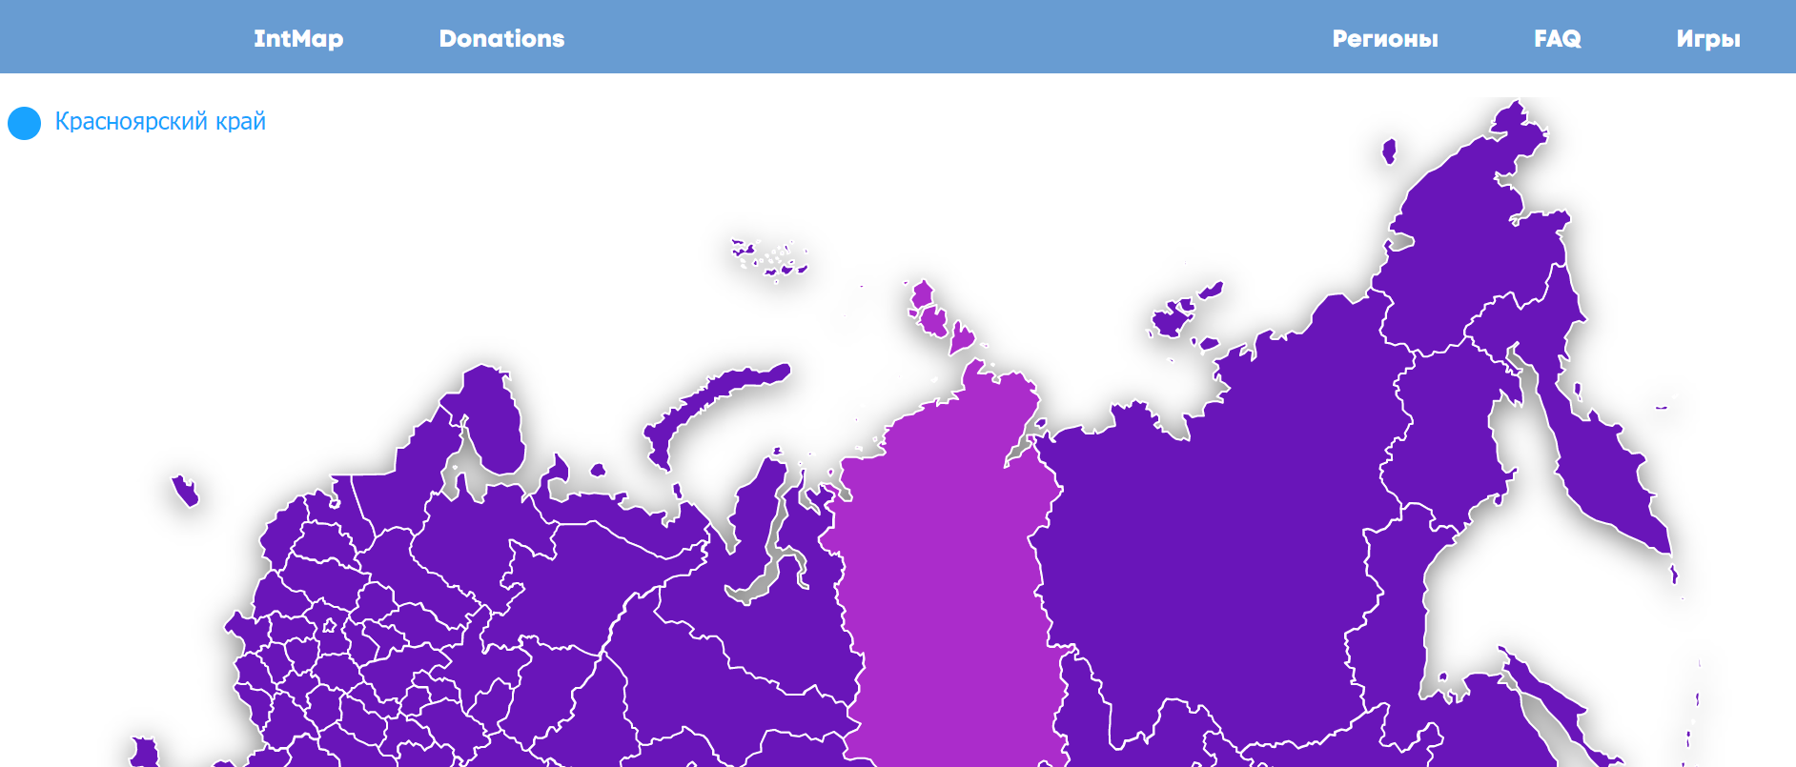
2. 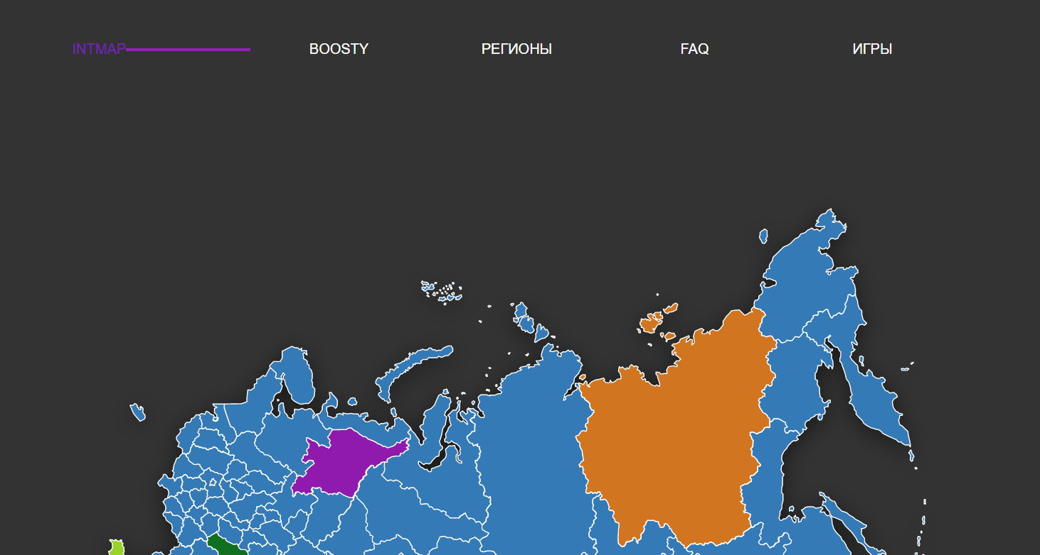

Мы решили работать с первым дизайном сайта и разрабатывать пользовательские кнопки. В кнопках содержатся интерактивные ссылки, которые ведут на страницы, созданные отдельными html файлами. CSS отвечает за полную визуальную составляющую сайта.

* С 22.04 по 30.04 мы заполняли сайт информацией по всем регионам.